
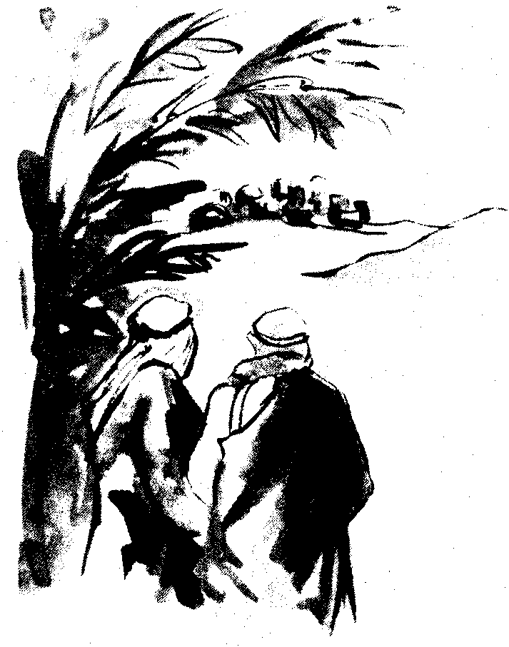
Zo moest het gaan!

“Ik dacht echt dat Hij Israël zou verlossen, dat Hij de Messias was. Waarom moest het nu zo aflopen? Hij deed zoveel wonderen. Hij was zo veelbelovend!?”
Kleopas schudt verdrietig zijn hoofd. Hij had hetzelfde gedacht. Maar het leven van Jezus is zo naar geëindigd. De priesters hebben ervoor gezorgd dat Hij gekruisigd is. En nu is Hij dood! Duizend vragen hebben de twee mannen. Ze lopen de weg af, van Jeruzalem naar het dorpje waar ze wonen, Emmaüs. Vandaag zijn ze bij de discipelen op bezoek geweest. Daar hebben ze ook vreemde dingen gehoord. Mensen raken helemaal in de war van Jezus dood.
Terwijl ze over de vrouwen lopen te praten, haalt een man hen in. “Shaloom. Is het goed als ik een stukje met jullie meeloop?” “Ja, natuurlijk”. Jullie waren zo opgewonden in gesprek. Waar ging dat over?” vraagt de vreemdeling. Waar het over ging? Verbaasd kijken Kleopas en zijn vriend de vreemdeling aan. “Over wat er de laatste dagen in Jeruzalem gebeurd is natuurlijk. Daar zijn we helemaal van ontdaan.” “Wat is er dan gebeurd?”
Kleopas staat stil op de weg en kijkt de vreemdeling aan. “Bent u een vreemdeling? Hebt u niet gehoord wat er in Jeruzalem gebeurd is met Jezus uit Nazareth? Hij deed wonderen. Liet verlamde mensen weer lopen en maakten blinden weer beter zodat ze konden zien. Hij kon prachtig vertellen en de mensen eerden Hem. Wij dachten dat Hij de Messias was. Dat Hij Israël zou verlossen. Maar onze priesters hebben Hem veroordeeld en nu is Hij dood.” Even stopt hij met praten, zijn vriend neemt het van hem over. “Vanmorgen kwamen er vrouwen, die waren al vroeg naar het graf geweest. Zij vertelde dat het graf leeg was en dat er engelen waren. De engelen zeiden dat Jezus leeft.
Een paar van onze groep zijn meteen gaan kijken, en ze troffen het graf leeg aan.
Jezus hebben ze niet gezien” eindigt hij verdrietig zijn verhaal.
“Wat zijn jullie dom” zegt de vreemdeling, “Waarom hebben jullie zo’n moeite om de profeten te geloven?” Die vreemdeling is niet dom, hij is vast een geleerde Rabbi.
Hij vertelt hen wat er allemaal gezegd is over de Messias. Hoe Hij eerst moest lijden en sterven voordat Hij zijn koningschap zou krijgen. Hij vertelt hen van Mozes, van Jesaja van…… Kleopas en zijn vriend kennen die teksten uit hun hoofd, die moesten ze vroeger leren. Ja, dat is waar wat die vreemdeling zegt. Dat ze dat niet begrepen hebben.
Ze worden enthousiast. Toch de Messias?!
Het klopt allemaal! Maar waarom … Ze hebben nog
zoveel vragen, maar al pratend zijn ze bij hun huis
gekomen. “Komt U mee naar binnen” vragen ze “u kunt
niet verder reizen, het is al bijna donker.
Blijf vannacht bij ons?!” Ze maken de tafel klaar om te
eten. Ze vragen of de vreemdeling wil bidden.
“Gezegend zijn Gij, die …..”zo spreekt hij de zegen uit,
breekt het brood en geeft ze allebei een stuk. Ze zien
zijn handen …. Gewond …… Littekens…… Ze zien zijn
gezicht… Jezus..! Ze knipperen nog een keer met hun
ogen. Hij is er niet meer. Zo onverwachts als Hij kwam
is Hij ook weer verdwenen. Ze kijken elkaar aan. Ze
praten door elkaar. Verwart, blij. “Weet je nog hoe
diep we geraakt werden door Zijn heldere uitleg,
onderweg? Zo moest het gebeuren. Hij is echt
opgestaan!! Dat moeten we de discipelen vertellen.
Kom we gaan terug naar Jeruzalem.”

Dit verhaal kun je lezen in Lukas 24 vers 13 tot 35


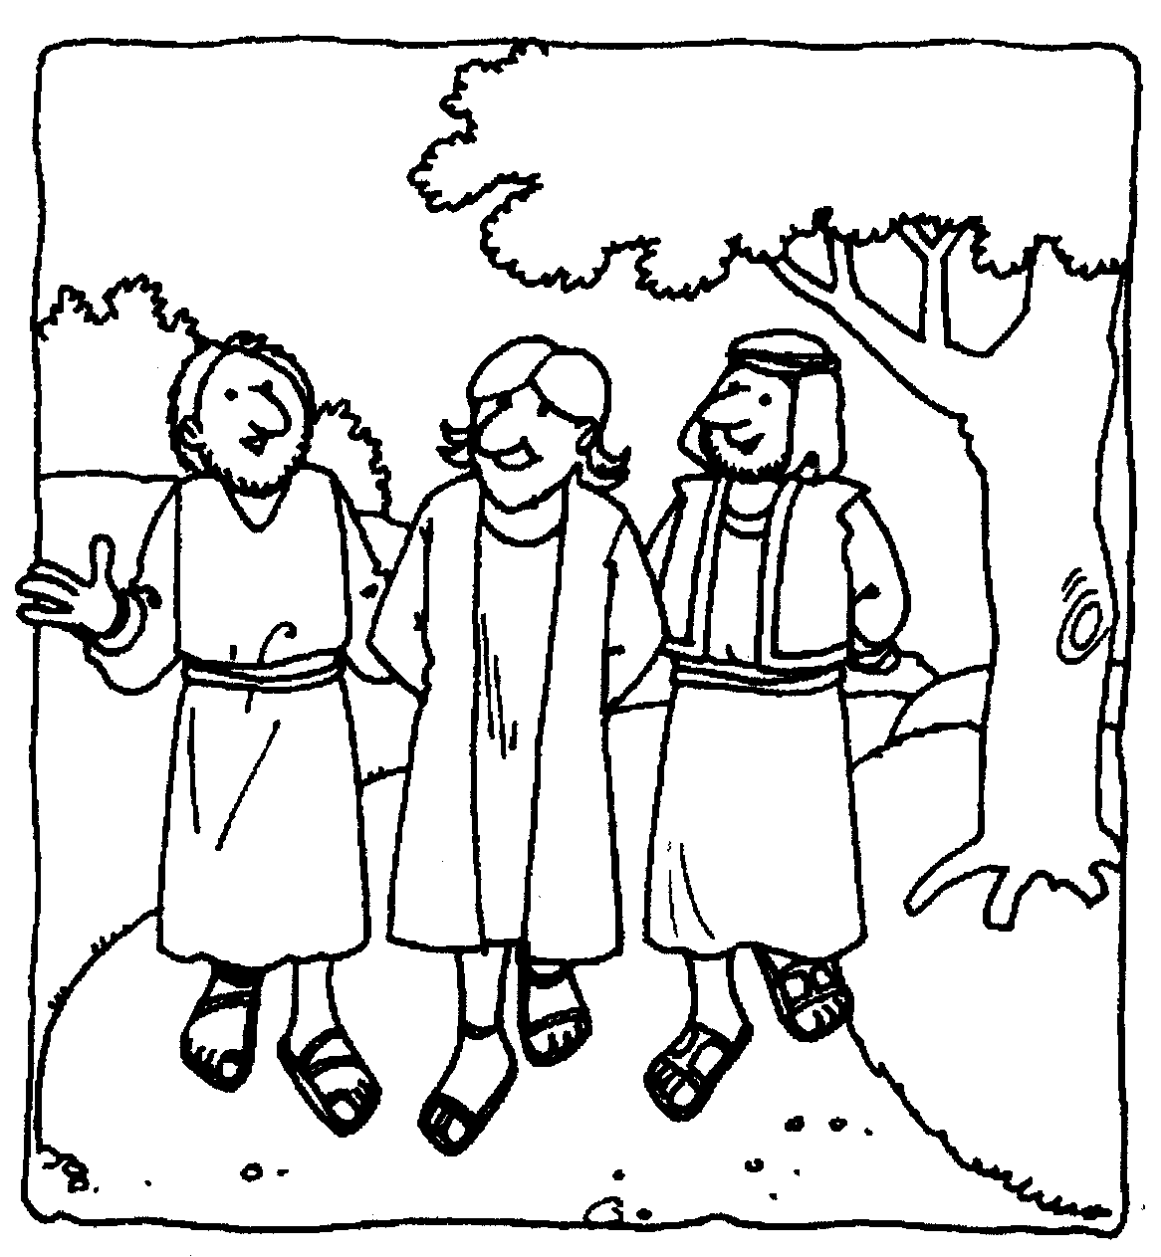
Vul de antwoorden in en streep de lettergrepen in het vakje ernaast weg.
Welk zinnetje blijft er over? ……………………………………………………..

Streep de woorden weg uit de woordzoeker!
JezusdiscipelenEmmaüsJeruzalem
pratendroevig Kleopas vreemdeling
NazarethwonderenleraarRomeinen
gekruisigdChristusIsraëlhogepriesters
vrouwengrafdoodengelen
leeftprofetenMozesnacht
broodbreken

cnkzoneniemorhmalbroodoodvrojzeblearsiriogeaorsuammesneerrpefargetekepueakrsimurrtnrztsehvdseueatiahlneendiscipelenolensuhl segritoizte atmdnawgeaengelengrndj!fnewuorvprofetenmozes
Wat is de les voor de twee vrienden, die ze leerden van Jezus?
……………………………………………………………………………….

Twee vrienden zijn op weg naar ……………….
De naam van de ene is ……………………..
Ze komen uit …………………
Ze dachten dat Jezus de …………………. was.
Wanneer zijn de vrouwen bij het graf geweest? ………………..
Wie zagen de vrouwen daar? ………………………
Wat deed Jezus met het brood? ………………………
Mes – ’s mor – je - pas – je - e – ru – zus - Em – ken – o –us – is - si – bre – eng – lem – op - ma – kle – gens – len – as –
ge - za -staan

Oplossing van de puzzels:
Twee vrienden zijn op weg naar Emmaus
De naam van de ene is Kleopas……………………..
Ze komen uit Jeruzalem…………………
Ze dachten dat Jezus de Messias…………………. was.
Wanneer zijn de vrouwen bij het graf geweest? ‘s morgens………………..
Wie zagen de vrouwen daar? engelen………………………
Wat deed Jezus met het brood? …breken……………………

Als de lettergrepen weggestreept zijn blijft over: Jezus is opgestaan

Overgebleven zin van de woordzoeker: Zo moest het gaan!

